Plans de gestion des sites LIFE Elia

UG:UM227A - Circuit: 70.353: pylône 3 au 8
Nom complet de l'UG: BOMAL/(SOY)/MARCOURT 70KV LI

Action LIFE: Lisière restaurée : 3 polygone(s) (0.9 ha)
Autres actions LIFE sous cette/ces portée(s): Infrastructure de pâturage

Commune(s): Durbuy

Triage(s) DNF concerné(s): Izier (CHARLIER Sébastien - GSM: NA)

Cantonnement(s) DNF concerné(s):MARCHE-EN-FAMENNE (084/22.03.46)
Info actualisées sur Le portail environnement de Wallonie

Gestionnaire (+ Propriétaire):
ID | Gestionnaire | Propriétaires
PC_260 | Elia | Association/Rnob/Reserves Naturelles
PC_259 | Elia | Association/Rnob/Reserves Naturelles
PC_435 | Elia | Domaine De La Ville De Durbuy/Regie Fonciere De La Ville De Durbuy/
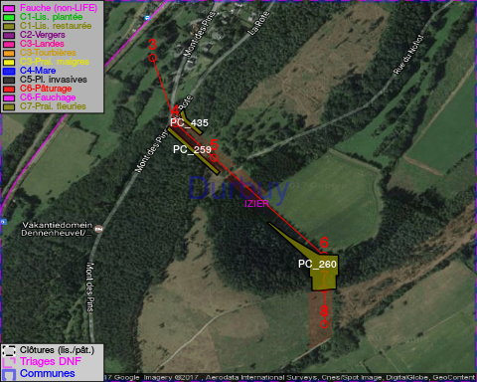

GESTION:

Objectif à long terme :

Lisière structurée stabilisée par sélection d'espèces arbustives

Tous les aménagements ont eu lieu entre January 2014 et March 2015.

Détail par portée
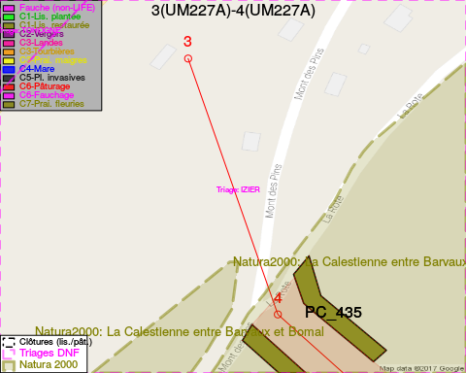
Adresse propriétaire:
- [PC_260] Association/Rnob/Reserves Naturelles: R Du Wisconsin 3 Namur
- [PC_259] Association/Rnob/Reserves Naturelles: R Du Wisconsin 3 Namur
- [PC_435] Domaine De La Ville De Durbuy/Regie Fonciere De La Ville De Durbuy/: Grand Rue 24 Durbuy
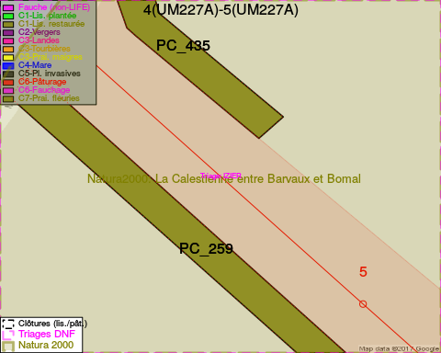
Adresse propriétaire:
- [PC_260] Association/Rnob/Reserves Naturelles: R Du Wisconsin 3 Namur
- [PC_259] Association/Rnob/Reserves Naturelles: R Du Wisconsin 3 Namur
- [PC_435] Domaine De La Ville De Durbuy/Regie Fonciere De La Ville De Durbuy/: Grand Rue 24 Durbuy
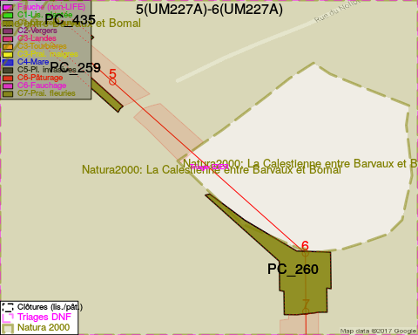
Adresse propriétaire:
- [PC_260] Association/Rnob/Reserves Naturelles: R Du Wisconsin 3 Namur
- [PC_259] Association/Rnob/Reserves Naturelles: R Du Wisconsin 3 Namur
- [PC_435] Domaine De La Ville De Durbuy/Regie Fonciere De La Ville De Durbuy/: Grand Rue 24 Durbuy
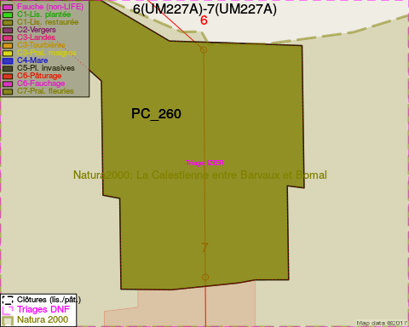
Adresse propriétaire:
- [PC_260] Association/Rnob/Reserves Naturelles: R Du Wisconsin 3 Namur
- [PC_259] Association/Rnob/Reserves Naturelles: R Du Wisconsin 3 Namur
- [PC_435] Domaine De La Ville De Durbuy/Regie Fonciere De La Ville De Durbuy/: Grand Rue 24 Durbuy
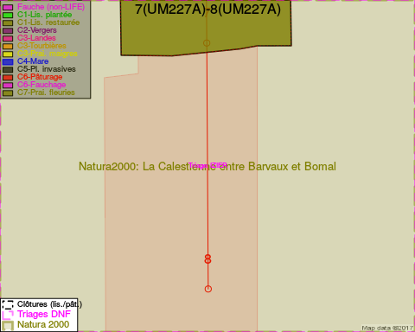
Adresse propriétaire:
- [PC_260] Association/Rnob/Reserves Naturelles: R Du Wisconsin 3 Namur
- [PC_259] Association/Rnob/Reserves Naturelles: R Du Wisconsin 3 Namur
- [PC_435] Domaine De La Ville De Durbuy/Regie Fonciere De La Ville De Durbuy/: Grand Rue 24 Durbuy

Document réalisé le 10/02/2017

